Академия топ

Проект по
Основам алгоритмизации
И программированию

Преподаватель: Рычихин Ярослав Алексеевич

Студент: Иванен Макар Номер группы: РПО 23/2

Г. Санкт-Петербург 2025г.

Оглавление

1. Введение
2. Цель и задачи проекта
2.1. Основная цель
2.2. Конкретные задачи
3. Архитектура проекта
3.1. Слои архитектуры
3.2. Принципы проектирования
4. Подробное описание модулей
4.1. main.py – Точка входа
4.2. game.py – Модель данных игры
4.3. game_api.py – Работа с внешним API
4.4. search_engine.py – Алгоритмы поиска
4.5. filter_engine.py – Алгоритмы фильтрации и сортировки
4.6. network_utils.py – Сетевые утилиты
4.7. launcher_gui.py – Графический интерфейс
5. Алгоритмы и их сложность
5.1. Алгоритмы поиска
5.2. Алгоритмы фильтрации и сортировки
5.3. Сетевые операци
6. Примеры работы приложения
6.1. Сценарии использования
6.2. Скриншоты интерфейса
7. Установка и запуск
7.1. Системные требования
7.2. Установка зависимостей
8. Руководство по использованию
8.1. Основные функции
8.2. Мониторинг системы
9. Разработка и расширение
9.1. Добавление новых функций
9.2. Оптимизация производительности
9.3. Тестирование
10. Заключение
10.1. Итоги реализации
10.2. Преимущества проекта
10.3. Перспективы развития
10.4. Ограничения
11. Список источников
12. Примечание
12.1. Особенности реализации

1. Введение

Game Launcher — это десктопное приложение на Python, предназначенное для поиска, фильтрации и отображения информации о компьютерных играх. Проект реализован с использованием принципов объектно-ориентированного программирования (ООП), алгоритмов поиска и фильтрации, а также графического интерфейса на основе tkinter.

Приложение подключается к внешнему API для получения актуальных данных об играх, предоставляет пользователю инструменты для их сортировки, поиска и фильтрации, а также отображает системную информацию (дату, время, пинг).

Ключевые особенности проекта:

- Модульная архитектура с четким разделением ответственности

- Поддержка онлайн и офлайн режимов работы

- Адаптивный интерфейс с обновлением в реальном времени

- Оптимизированные алгоритмы для работы с большими объемами данных

- Расширяемая структура для добавления новых функций

2. Цель и задачи проекта

2.1. Основная цель

Создать полнофункциональное приложение для управления каталогом компьютерных игр, демонстрирующее применение передовых практик программирования, алгоритмов и проектирования ПО.

2.2. Конкретные задачи

Алгоритмические задачи:

2.2 Реализовать эффективные алгоритмы поиска:

- Линейный поиск для неотсортированных данных

- Бинарный поиск для оптимизации работы с отсортированными коллекциями

- Расширенный поиск по нескольким полям одновременно

2.3 Разработать систему фильтрации:

- Простые фильтры по отдельным критериям

- Комплексная фильтрация по множеству параметров

- Динамическое обновление результатов

2.4 Оптимизировать сортировку:

- Использование встроенных алгоритмов сортировки Python

- Поддержка различных критериев сортировки

2.5Архитектурные задачи:

2.6 Спроектировать модульную структуру:

- Разделение логики, данных и представления

- Минимизация связей между модулями

- Возможность независимой разработки и тестирования

2.7 Реализовать обработку внешних данных:

- Интеграция с REST API

- Парсинг JSON-ответов

- Обработка ошибок сети и данных

2.8 Создать пользовательский интерфейс:

- Интуитивное управление

- Отзывчивый дизайн

- Многопоточность для сохранения производительности

3. Архитектура проекта

Проект построен по принципам многослойной архитектуры с четким разделением ответственности:

3.1. Слои архитектуры

1. Слой данных (Data Layer):

- `game.py` - Модели данных
- `game_api.py` - Внешние источники данных

2. Слой бизнес-логики (Business Logic Layer):

- `search_engine.py` - Алгоритмы поиска

- `filter_engine.py` - Алгоритмы фильтрации

- `network_utils.py` - Сетевая логика

3. Слой представления (Presentation Layer):

- `launcher_gui.py` - Пользовательский интерфейс

- `main.py` - Точка входа

3.2. Принципы проектирования

- Принцип единственной ответственности: Каждый класс и модуль решает одну конкретную задачу

- Принцип открытости/закрытости: Код открыт для расширения, но закрыт для модификации

- Принцип подстановки Лисков: Объекты могут быть заменены экземплярами подтипов

- Принцип разделения интерфейса: Клиенты не должны зависеть от интерфейсов, которые они не используют

- Принцип инверсии зависимостей: Зависимость от абстракций, а не от конкретных реализаций
4. Подробное описание модулей

4.1. main.py - Точка входа

Назначение: Главный модуль приложения, отвечающий за инициализацию, проверку системных требований и корректный запуск программы.

Структура:

- `check_dependencies()` - проверяет наличие всех необходимых библиотек

- `main()` - точка входа в приложение, обрабатывает исключения на глобальном уровне

Особенности реализации:

- Использование `sys.exit()` для контроля кодов возврата

- Подробное логирование ошибок с трассировкой стека

- Дружелюбные сообщения для конечного пользователя

4.2. game.py - Модель данных игры

Назначение: Определяет структуру данных для представления компьютерной игры, инкапсулируя логику работы с игровыми объектами.

Класс Game:

- Содержит приватные поля: `_title`, `_genre`, `_platform`, `_release_date`, `_rating`, `_description`

- Геттеры через `@property` для доступа к данным

- Магические методы: `__str__()`, `__repr__()`, `__eq__()`, `__hash__()`

Принципы ООП в реализации:

- Инкапсуляция: Все поля приватные, доступ через свойства

- Абстракция: Представляет сложную сущность "игра" как простой объект

- Полиморфизм: Переопределение стандартных методов Python

4.3. game_api.py - Работа с внешним API

Назначение: Обеспечивает взаимодействие с внешними источниками данных для получения информации об играх.

Класс GameAPI:

- `__init__(api_url)` - инициализация с URL API

- `fetch_games()` - загружает игры, парсит JSON, возвращает список Game

- `_parse_game_data()` - преобразует словарь в объект Game

- `_get_fallback_games()` - возвращает тестовые данные при недоступности API

Используемый API: FreeToGame API ([https://www.freetogame.com/api/games](https://www.freetogame.com/api/games))

Обработка ошибок:

- Сетевые ошибки (таймауты, проблемы с DNS)

- Ошибки данных (невалидный JSON, отсутствие полей)

- Стратегия восстановления: возврат резервных данных

4.4. search_engine.py - Алгоритмы поиска

Назначение: Реализует различные алгоритмы поиска для эффективного нахождения игр в каталоге.

Класс SearchEngine:

- `linear_search()` - линейный поиск (O(n))

- `binary_search_by_title()` - бинарный поиск (O(log n))

- `advanced_search()` - расширенный поиск по нескольким полям (O(n*m))

Алгоритмы:

1. Линейный поиск:

- Принцип: последовательная проверка каждого элемента

- Сложность: O(n) времени, O(1) памяти

- Применение: небольшие списки, неотсортированные данные

2. Бинарный поиск:

- Принцип: алгоритм "разделяй и властвуй"

- Сложность: O(log n) времени, O(1) памяти

- Применение: большие отсортированные списки

- Особенности: ленивая сортировка, кэширование результатов

3. Расширенный поиск:

- Принцип: поиск по нескольким полям с устранением дубликатов

- Сложность: O(n*m) времени, O(n) памяти

- Применение: поиск по нескольким критериям одновременно

4.5. filter_engine.py - Алгоритмы фильтрации и сортировки

Назначение: Предоставляет инструменты для фильтрации и сортировки списка игр по различным критериям.

Класс FilterEngine:

- `filter_by_genre()`, `filter_by_platform()`, `filter_by_rating()` - простые фильтры (O(n))

- `filter_by_multiple_criteria()` - множественная фильтрация (O(n*k))

- `sort_by_rating()`, `sort_by_title()` - сортировка (O(n log n))

- `get_unique_genres()`, `get_unique_platforms()` - получение уникальных значений

Алгоритмы фильтрации:

1. Простая фильтрация: Линейный проход с проверкой условия

2. Комплексная фильтрация: Последовательное применение фильтров

3. Сортировка: Использование встроенного алгоритма Timsort

Оптимизации:

- List comprehension для производительности

- Ранние возвраты при пустых критериях

- Регистронезависимая обработка

4.6. network_utils.py - Сетевые утилиты

Назначение: Предоставляет инструменты для диагностики и мониторинга сетевого соединения.

Класс NetworkUtils:

- `ping()` - измеряет пинг до указанного хоста (TCP соединение)

- `check_connection()` - проверяет доступность URL

- `get_ping_status()` - возвращает текстовый статус пинга

Конфигурация по умолчанию:

- Хост: `8.8.8.8` (Google Public DNS)

- Порт: `53` (DNS порт)

- Таймаут: `3` секунды

Категории качества соединения:

- < 50 мс: Отлично

- 50-100 мс: Хорошо

- 100-200 мс: Удовлетворительно

- > 200 мс: Плохо

4.7. launcher_gui.py - Графический интерфейс

Назначение: Реализует полный пользовательский интерфейс приложения, объединяя все компоненты системы.

Класс LauncherGUI:

- `__init__()` - инициализация главного окна и компонентов

- `_create_widgets()` - создание всех элементов интерфейса

- `_load_games()` - загрузка игр в отдельном потоке

- `_perform_search_and_filter()` - комбинированный поиск и фильтрация

Компоненты интерфейса:

1. Информационная панель: Дата, время, пинг, статус

2. Панель поиска: Поле ввода, кнопка поиска

3. Панель фильтров: Жанр, платформа, рейтинг

4. Список игр: Отображение найденных игр с прокруткой

5. Панель деталей: Подробная информация о выбранной игре

Цветовая схема:

- Фон: `#2b2b2b` (темно-серый)

- Текст: Белый и светло-серый

- Акцентные цвета: Синий, красный, зеленый, желтый

5. Алгоритмы и их сложность

5.1. Алгоритмы поиска
Таблица 1: Сравнение алгоритмов поиска
Алгоритм | Временная сложность | Пространственная сложность | Применение
Линейный поиск | O(n) | O(1) | Небольшие списки, неотсортированные данные
Бинарный поиск | O(log n) | O(1) | Большие отсортированные списки
Расширенный поиск | O(n×m) | O(n) | Поиск по нескольким полям одновременно
Примечание: n — количество элементов, m — количество полей для поиска

5.2. Алгоритмы фильтрации и сортировки

Таблица 2: Алгоритмы фильтрации
Операция | Временная сложность | Оптимизация
Простая фильтрация | O(n) | List comprehension
Множественная фильтрация | O(n×k) | Последовательное применение фильтров
Сортировка | O(n log n) | Встроенный алгоритм Timsort
Получение уникальных значений | O(n) | Использование множеств (set)
Примечание: k — количество критериев фильтрации

5.3. Сетевые операции

Таблица 3: Сетевые алгоритмы и операции
Операция | Временная сложность | Особенности
Измерение пинга | O(1) | Зависит от сетевой задержки
Проверка соединения | O(1) | HTTP-запрос с таймаутом
Парсинг JSON данных | O(m) | m — количество элементов в ответе
Загрузка данных с API | O(1) | Зависит от скорости сети и API

6. Примеры работы приложения

6.1. Сценарии использования

Сценарий 1: Поиск игры по названию

1. Пользователь вводит "Witcher" в поле поиска

2. Приложение выполняет расширенный поиск по названию, жанру и описанию

3. В списке отображаются все игры, содержащие "Witcher"

4. Пользователь выбирает игру для просмотра деталей

Сценарий 2: Фильтрация по жанру и платформе

1. Пользователь выбирает жанр "RPG" из выпадающего списка

2. Выбирает платформу "PC"

3. Устанавливает минимальный рейтинг 8.0

4. Приложение фильтрует список по всем критериям

5. Отображаются только RPG игры для PC с рейтингом выше 8.0

Сценарий 3: Работа в офлайн-режиме

1. При запуске приложение не может подключиться к API

2. Автоматически загружаются резервные данные

3. Пользователь видит сообщение об ошибке подключения

4. Все функции поиска и фильтрации работают с локальными данными

6.2. Скриншоты интерфейса
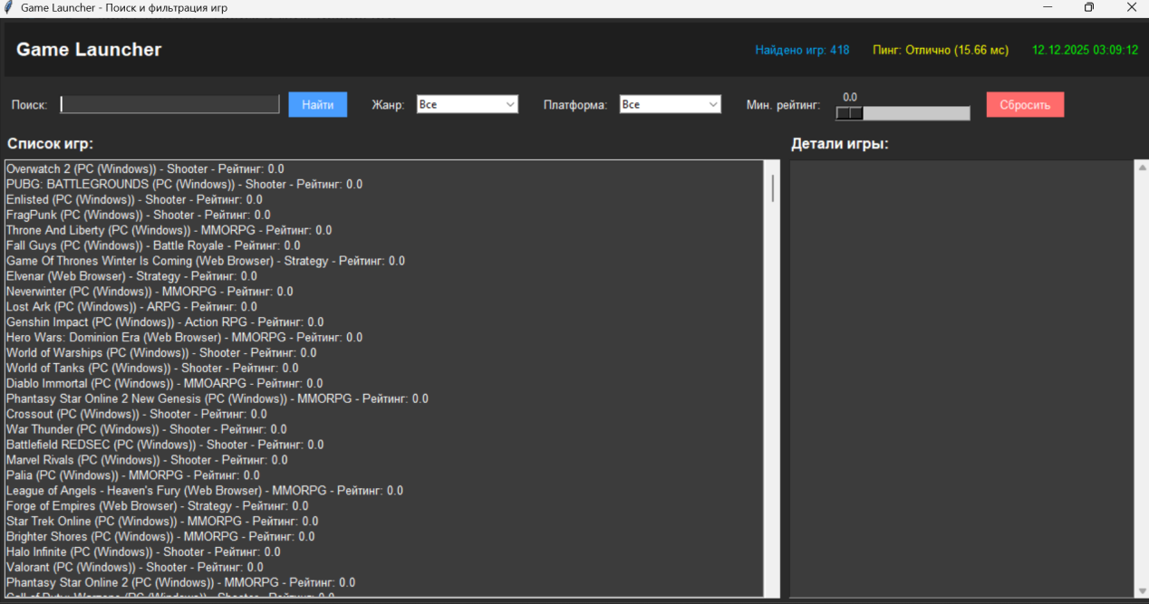
Рис.1 запуск программы
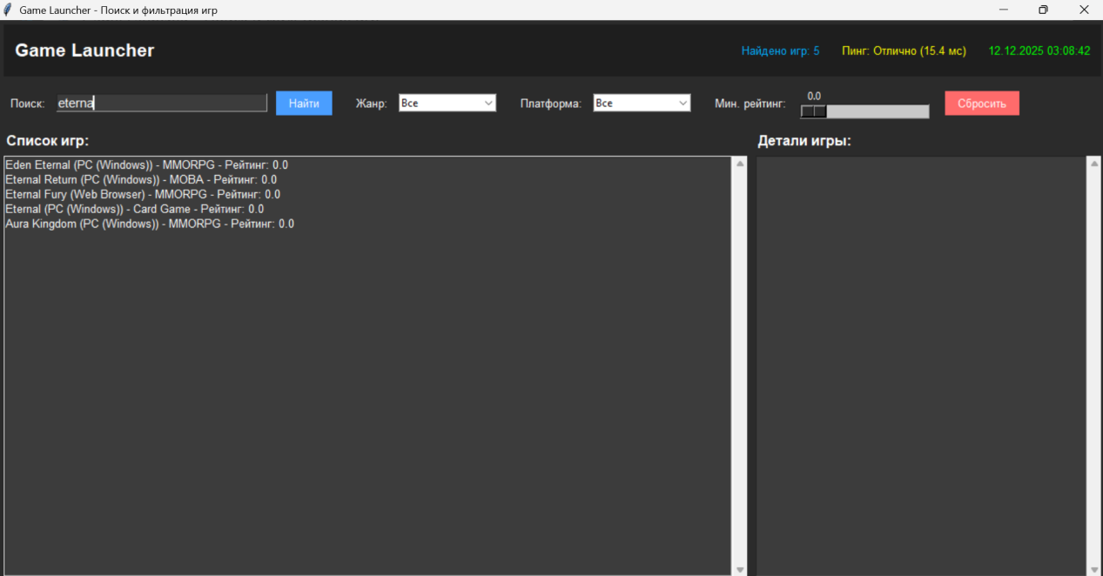
Рис.2 Поиск по названи-словам-буквам
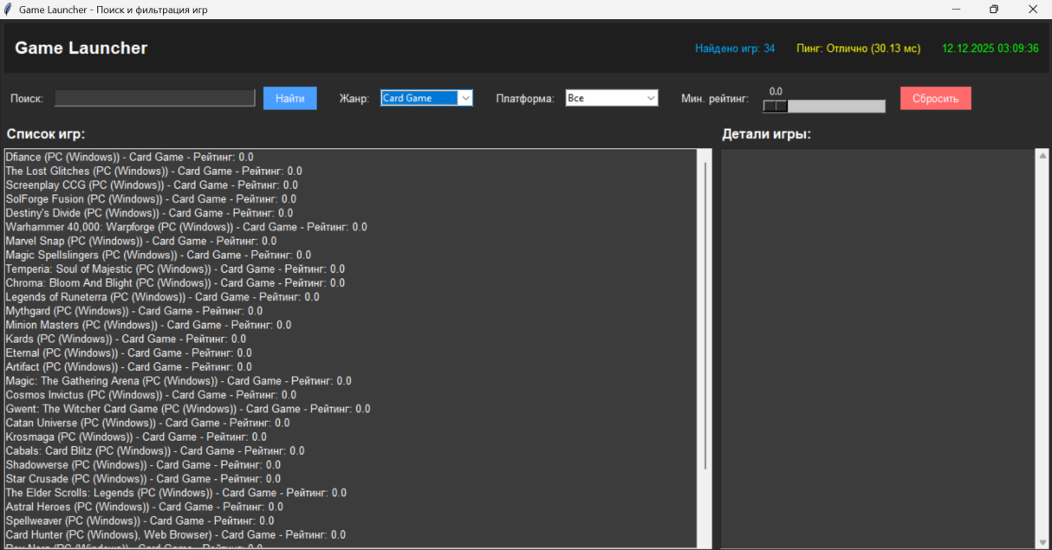
Рис.3 Фильтрация по жанрам
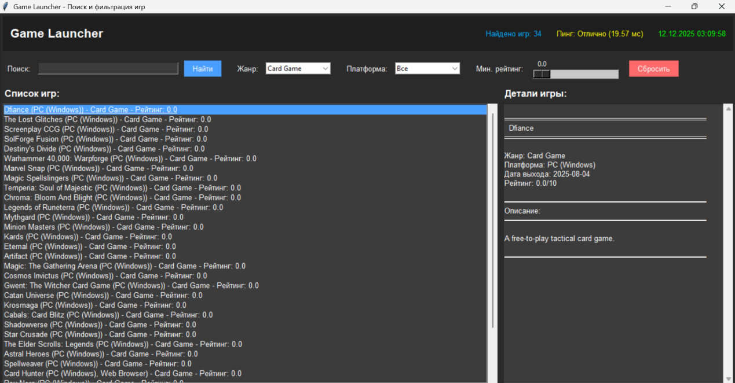
Рис.4 Краткое описание выбранной игры
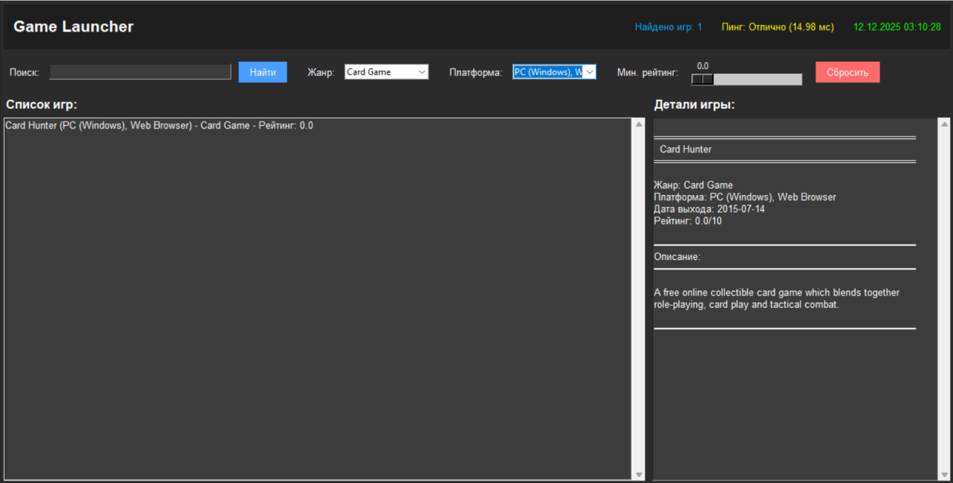
Рис.5 Фильтрация по платформе+жанр
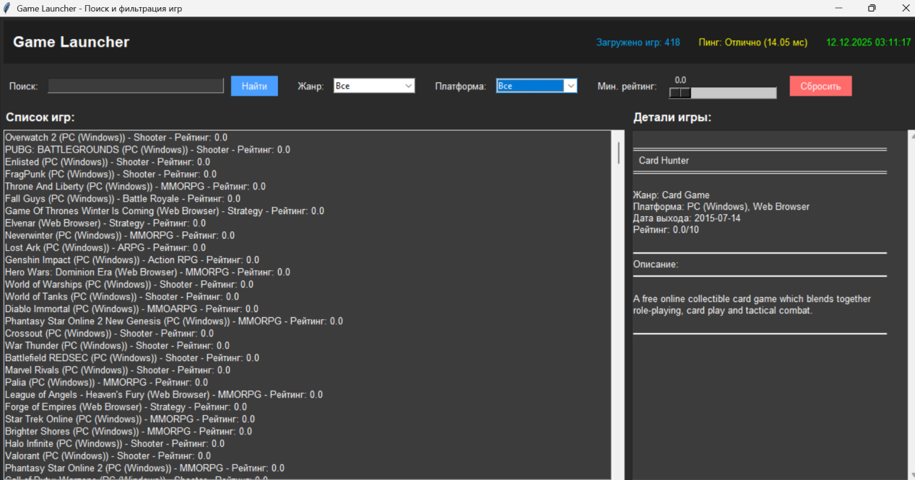
Рис.6 Сброс поиска и фильтрации
7. Установка и запуск

7.1. Системные требования

- Python 3.7 или выше

- Операционная система: Windows, macOS, Linux

- Минимальный объем ОЗУ: 512 МБ

- Свободное место на диске: 50 МБ

7.2. Установка зависимостей

Создание виртуального окружения
python -m venv venv

Активация виртуального окружения
Windows:
venv\Scripts\activate
Linux/macOS:
source venv/bin/activate

Установка зависимостей
pip install requests

#В файле game_api.py можно изменить URL API
api = GameAPI(api_url="https://ваш.api.url/games")

В файле network_utils.py можно изменить параметры пинга
utils = NetworkUtils(host="192.168.1.1", port=80, timeout=5)

8. Руководство по использованию

8.1. Основные функции

Поиск игр:

1. Введите название игры или часть названия в поле поиска

2. Нажмите кнопку "Найти" или дождитесь автопоиска

3. Результаты отобразятся в списке игр

Фильтрация:

1. Выберите жанр из выпадающего списка "Жанр"

2. Выберите платформу из списка "Платформа"

3. Установите минимальный рейтинг с помощью ползунка

4. Результаты автоматически обновятся

Просмотр деталей:

1. Выберите игру из списка кликом мыши

2. Подробная информация отобразится в правой панели

3. Доступны: название, жанр, платформа, рейтинг, описание

Сброс фильтров:

- Нажмите кнопку "Сбросить" для очистки всех фильтров

- Список вернется к исходному состоянию

8.2. Мониторинг системы

Информационная панель отображает:

- Текущие дату и время (обновляется каждую секунду)

- Статус сетевого соединения (пинг)

- Количество загруженных игр

- Количество найденных игр

Интерпретация пинга:

- Отлично (< 50 мс): Зеленый цвет

- Хорошо (50-100 мс): Желтый цвет

- Удовлетворительно (100-200 мс): Оранжевый цвет

- Плохо (> 200 мс): Красный цвет

- Нет соединения: Серый цвет

9. Разработка и расширение

9.1. Добавление новых функций

Добавление нового поля в модель игры:

В файле game.py
class Game:
def __init__(self, ..., developer: str = ""):
self._developer = developer

@property
def developer(self) -> str:
return self._developer

**Добавление нового фильтра:**

# В файле filter_engine.py
def filter_by_developer(self, developer: str) -> List[Game]:
if not developer:
return self._games
developer_lower = developer.lower()
return [game for game in self._games
if developer_lower in game.developer.lower()]

**Добавление элемента в интерфейс:**

# В файле launcher_gui.py
def _add_developer_filter(self):
developer_label = tk.Label(
self._search_frame,
text="Разработчик:",
font=("Arial", 10),
bg="#2b2b2b",
fg="#ffffff"
)
developer_label.pack(side=tk.LEFT, padx=(20, 5))

self._developer_entry = tk.Entry(
self._search_frame,
font=("Arial", 11),
width=20,
bg="#3c3c3c",
fg="#ffffff"
)
self._developer_entry.pack(side=tk.LEFT, padx=5)
self._developer_entry.bind("<KeyRelease>", self._on_filter_change)

9.2. Оптимизация производительности

Для больших объемов данных рекомендуется:

1. Индексация данных:

def _build_indices(self):
self._title_index = {}
self._genre_index = {}
for i, game in enumerate(self._games):
self._title_index[game.title.lower()] = i
if game.genre not in self._genre_index:
self._genre_index[game.genre] = []
self._genre_index[game.genre].append(i)

2. Пагинация результатов:

def get_paginated_results(self, page: int, page_size: int = 20):
start = page * page_size
end = start + page_size
return self._filtered_games[start:end]

3. Кэширование запросов:

import functools

@functools.lru_cache(maxsize=128)
def search_with_cache(self, query: str):
return self.advanced_search(query)

9.3. Тестирование

Модульные тесты:

# test_game.py
import unittest
from game import Game

class TestGame(unittest.TestCase):
def test_game_creation(self):
game = Game("Test", "RPG", "PC", "2023-01-01", 9.0)
self.assertEqual(game.title, "Test")
self.assertEqual(game.rating, 9.0)

def test_game_str(self):
game = Game("Test", "RPG", "PC", "2023-01-01", 9.0)
self.assertIn("Test", str(game))
self.assertIn("RPG", str(game))

Запуск тестов:

python -m unittest discover -s tests -p "test_*.py"

- Заключение

10.1. Итоги реализации

Проект Game Launcher успешно демонстрирует применение ключевых концепций программирования:

1. Объектно-ориентированное программирование:

- Инкапсуляция данных в классе Game

- Полиморфизм через магические методы

- Абстракция сложных сущностей

2. Алгоритмическая оптимизация:

- Эффективные алгоритмы поиска

- Оптимизированная фильтрация

- Правильный выбор алгоритмов под задачу

3. Архитектурные принципы:

- Модульная структура

- Разделение ответственности

- Легкость расширения

4. Пользовательский опыт:

- Интуитивный интерфейс

- Отзывчивый дизайн

- Полезная информация о системе

10.2. Преимущества проекта

1. Образовательная ценность:

- Демонстрация реального применения алгоритмов

- Примеры хороших практик программирования

- Полная документация и комментарии

2. Практическая полезность:

- Рабочее приложение с реальными функциями

- Поддержка онлайн и офлайн режимов

- Полезные инструменты для геймеров

3. Техническое качество:

- Чистый и понятный код

- Обработка ошибок и исключительных ситуаций

- Оптимизация производительности

10.3. Перспективы развития

Возможные улучшения:

1. Расширение функциональности:

- Добавление системы избранного

- Возможность сохранения фильтров

- Экспорт результатов в различные форматы

2. Улучшение производительности:

- Внедрение полнотекстового поиска

- Добавление индексации данных

- Оптимизация работы с большими объемами данных

- Улучшение интерфейса:

- Добавление тем оформления

- Поддержка нескольких языков

- Адаптивный дизайн для разных разрешений

4. Интеграция с другими сервисами:

- Подключение дополнительных API

- Интеграция с платформами цифровой дистрибуции

- Синхронизация данных между устройствами

10.4. Ограничения

Текущие ограничения:

1. Объем данных: Оптимизировано для работы с сотнями игр

2. Функциональность: Базовый набор функций поиска и фильтрации

3. Производительность: Может замедляться при очень больших объемах данных

4. Интерфейс: Базовая реализация на tkinter

10.5. Рекомендации по использованию

Для образовательных целей:

1. Изучение реализации алгоритмов поиска

2. Анализ архитектурных решений

3. Практика работы с API и сетью

Для практического использования:

1. Управление личной коллекцией игр

2. Поиск игр по различным критериям

3. Мониторинг состояния системы

Для дальнейшей разработки:

1. Использование как основы для более сложных проектов

2. Доработка под конкретные требования

3. Интеграция с другими системами

- Список источников

1 ссылка. https://docs.python.org/3/library/tkinter.htm
Исчерпывающая документация по библиотеке Tkinter. Полезна для углубления в настройку интерфейса, работу с виджетами и событиями.

2 ссылка. https://habr.com/ru/articles/659155
Практическая статья с примерами создания интерфейсов на Tkinter. Поможет понять best practices, работу с компоновкой, стилизацией и обработкой событий.

3 ссылка. https://www.freetogame.com/api-do
Официальная документация API,которая используется для получения данных об играх. Полезна для понимания структуры ответов, параметров запросов и возможных ошибок.

4 ссылка. https://habr.com/ru/companies/rshb/articles/741908
Статья, объясняющая реализацию и оптимизацию алгоритмов поиска (линейный, бинарный) и сортировки. Полезна для улучшения модулей search_engine.py и filter_engine.py.

5 ссылка. https://habr.com/ru/companies/madrobots/articles/48964
Статья о том, как правильно работать с потоками в tkinter-приложениях, чтобы интерфейс не “зависал”. Актуально для вашего LauncherGUI и загрузки данных в фоне.

12. Примечание

12.1. Особенности реализации

Все файлы проекта работают совместно:

1. **main.py** - точка входа, проверка зависимостей
"""

Главный модуль для запуска лаунчера игр.

"""

import sys

def check_dependencies():

"""Проверяет наличие необходимых зависимостей."""

missing = []

try:

import tkinter

except ImportError:

missing.append("tkinter (обычно встроен в Python)")

try:

import requests

except ImportError:

missing.append("requests - установите: pip install requests")

if missing:

print("Ошибка: отсутствуют необходимые библиотеки:")

for lib in missing:

print(f" - {lib}")

print("\nУстановите недостающие библиотеки и попробуйте снова.")

input("Нажмите Enter для выхода...")

return False

return True

def main():

"""Главная функция запуска."""

if not check_dependencies():

sys.exit(1)

try:

from launcher_gui import main as launcher_main

launcher_main()

except KeyboardInterrupt:

print("\n\nПриложение закрыто пользователем.")

sys.exit(0)

except Exception as e:

print(f"\nОшибка при запуске приложения: {e}")

import traceback

traceback.print_exc()

input("\nНажмите Enter для выхода...")

sys.exit(1)

if __name__ == "__main__":

main()

2. **game.py** - модель данных, основа системы
"""

Модуль для представления игр.

Реализует класс Game с использованием принципов ООП.

"""

class Game:

"""

Класс для представления игры.

Инкапсулирует все данные об игре и предоставляет методы

для работы с ними.

"""

def __init__(self, title: str, genre: str, platform: str,

release_date: str, rating: float, description: str = ""):

"""

Инициализация объекта игры.

Args:

title: Название игры

genre: Жанр игры

platform: Платформа

release_date: Дата выхода

rating: Рейтинг (0-10)

description: Описание игры

"""

self._title = title

self._genre = genre

self._platform = platform

self._release_date = release_date

self._rating = rating

self._description = description

@property

def title(self) -> str:

"""Возвращает название игры."""

return self._title

@property

def genre(self) -> str:

"""Возвращает жанр игры."""

return self._genre

@property

def platform(self) -> str:

"""Возвращает платформу."""

return self._platform

@property

def release_date(self) -> str:

"""Возвращает дату выхода."""

return self._release_date

@property

def rating(self) -> float:

"""Возвращает рейтинг."""

return self._rating

@property

def description(self) -> str:

"""Возвращает описание."""

return self._description

def __str__(self) -> str:

"""Строковое представление игры."""

return f"{self._title} ({self._platform}) - {self._genre} - Рейтинг: {self._rating}"

def __repr__(self) -> str:

"""Представление для отладки."""

return f"Game(title='{self._title}', genre='{self._genre}', platform='{self._platform}')"

def __eq__(self, other) -> bool:

"""Сравнение игр по названию."""

if isinstance(other, Game):

return self._title.lower() == other._title.lower()

return False

def __hash__(self) -> int:

"""Хеш для использования в множествах."""

return hash(self._title.lower())

3. **game_api.py** - загрузка данных из внешних источников
"""

Модуль для работы с API игр.

Реализует класс GameAPI для получения данных о играх.

"""

import requests

import json

from typing import List, Optional

from game import Game

class GameAPI:

"""

Класс для работы с API игр.

Инкапсулирует логику подключения к внешнему API

и получения информации об играх.

"""

def __init__(self, api_url: str = "https://www.freetogame.com/api/games"):

"""

Инициализация API клиента.

Args:

api_url: URL API для получения игр

"""

self._api_url = api_url

self._session = requests.Session()

self._session.headers.update({

'User-Agent': 'GameLauncher/1.0',

'Accept': 'application/json'

})

def fetch_games(self) -> List[Game]:

"""

Получает список игр с API.

Returns:

Список объектов Game

Raises:

requests.RequestException: При ошибке подключения

"""

try:

response = self._session.get(self._api_url, timeout=10)

response.raise_for_status()

games_data = response.json()

games = []

for game_data in games_data:

game = self._parse_game_data(game_data)

if game:

games.append(game)

return games

except requests.RequestException as e:

print(f"Ошибка при получении данных: {e}")

# Возвращаем тестовые данные при ошибке подключения

return self._get_fallback_games()

def _parse_game_data(self, data: dict) -> Optional[Game]:

"""

Парсит данные игры из JSON.

Args:

data: Словарь с данными игры

Returns:

Объект Game или None

"""

try:

title = data.get('title', 'Unknown')

genre = data.get('genre', 'Unknown')

platform = data.get('platform', 'Unknown')

release_date = data.get('release_date', 'Unknown')

rating = float(data.get('rating', 0))

description = data.get('short_description', '')

return Game(

title=title,

genre=genre,

platform=platform,

release_date=release_date,

rating=rating,

description=description

)

except (ValueError, KeyError) as e:

print(f"Ошибка парсинга данных игры: {e}")

return None

def _get_fallback_games(self) -> List[Game]:

"""

Возвращает тестовые игры при недоступности API.

Returns:

Список тестовых игр

"""

return [

Game("The Witcher 3", "RPG", "PC", "2015-05-19", 9.7,

"Эпическая RPG игра от CD Projekt RED"),

Game("Cyberpunk 2077", "RPG", "PC", "2020-12-10", 7.5,

"Футуристическая RPG в открытом мире"),

Game("Minecraft", "Sandbox", "Multi-platform", "2011-11-18", 9.0,

"Популярная игра-песочница"),

Game("Counter-Strike 2", "FPS", "PC", "2023-09-27", 8.5,

"Командный шутер от первого лица"),

Game("Valorant", "FPS", "PC", "2020-06-02", 8.0,

"Тактический шутер от Riot Games"),

Game("League of Legends", "MOBA", "PC", "2009-10-27", 8.2,

"Популярная MOBA игра"),

Game("Dota 2", "MOBA", "PC", "2013-07-09", 8.8,

"Командная стратегия в реальном времени"),

Game("Grand Theft Auto V", "Action", "Multi-platform", "2013-09-17", 9.5,

"Открытый мир с криминальным сюжетом"),

]

4. **search_engine.py** - алгоритмы поиска, ядро функциональности
"""

Модуль для поиска игр.

Реализует различные алгоритмы поиска с использованием принципов алгоритмизации.

"""

from typing import List, Callable

from game import Game

class SearchEngine:

"""

Класс для поиска игр.

Реализует различные алгоритмы поиска:

- Линейный поиск

- Бинарный поиск (для отсортированных списков)

- Поиск с использованием фильтров

"""

def __init__(self, games: List[Game]):

"""

Инициализация поискового движка.

Args:

games: Список игр для поиска

"""

self._games = games

self._sorted_games = None

def linear_search(self, query: str, field: str = "title") -> List[Game]:

"""

Линейный поиск по списку игр.

Временная сложность: O(n)

Пространственная сложность: O(1)

Args:

query: Поисковый запрос

field: Поле для поиска (title, genre, platform)

Returns:

Список найденных игр

"""

query_lower = query.lower()

results = []

for game in self._games:

value = self._get_field_value(game, field)

if query_lower in value.lower():

results.append(game)

return results

def binary_search_by_title(self, query: str) -> List[Game]:

"""

Бинарный поиск по названию (требует отсортированный список).

Временная сложность: O(log n) для одного элемента

Пространственная сложность: O(1)

Args:

query: Поисковый запрос

Returns:

Список найденных игр

"""

if self._sorted_games is None:

self._sorted_games = sorted(self._games, key=lambda g: g.title.lower())

query_lower = query.lower()

results = []

# Используем бинарный поиск для нахождения первого совпадения

left, right = 0, len(self._sorted_games) - 1

found_index = -1

while left <= right:

mid = (left + right) // 2

mid_title = self._sorted_games[mid].title.lower()

if mid_title.startswith(query_lower):

found_index = mid

break

elif mid_title < query_lower:

left = mid + 1

else:

right = mid - 1

# Если найдено совпадение, ищем все похожие элементы

if found_index != -1:

# Ищем влево

i = found_index

while i >= 0 and self._sorted_games[i].title.lower().startswith(query_lower):

if query_lower in self._sorted_games[i].title.lower():

results.append(self._sorted_games[i])

i -= 1

# Ищем вправо

i = found_index + 1

while i < len(self._sorted_games) and self._sorted_games[i].title.lower().startswith(query_lower):

if query_lower in self._sorted_games[i].title.lower():

results.append(self._sorted_games[i])

i += 1

return results

def advanced_search(self, query: str,

search_fields: List[str] = None) -> List[Game]:

"""

Расширенный поиск по нескольким полям одновременно.

Использует линейный поиск с проверкой нескольких полей.

Временная сложность: O(n * m), где n - количество игр, m - количество полей

Args:

query: Поисковый запрос

search_fields: Список полей для поиска (по умолчанию: title, genre, description)

Returns:

Список найденных игр

"""

if search_fields is None:

search_fields = ["title", "genre", "description"]

query_lower = query.lower()

results = []

seen = set() # Для избежания дубликатов

for game in self._games:

for field in search_fields:

value = self._get_field_value(game, field)

if query_lower in value.lower() and game not in seen:

results.append(game)

seen.add(game)

break

return results

def _get_field_value(self, game: Game, field: str) -> str:

"""

Получает значение поля игры.

Args:

game: Объект игры

field: Название поля

Returns:

Значение поля в виде строки

"""

field_map = {

"title": game.title,

"genre": game.genre,

"platform": game.platform,

"description": game.description,

"release_date": game.release_date

}

return field_map.get(field, "")

def update_games(self, games: List[Game]):

"""

Обновляет список игр.

Args:

games: Новый список игр

"""

self._games = games

self._sorted_games = None # Сбрасываем отсортированный список

5. **filter_engine.py** - фильтрация и сортировка данных
"""

Модуль для фильтрации игр.

Реализует различные алгоритмы фильтрации.

"""

from typing import List, Optional, Callable

from game import Game

class FilterEngine:

"""

Класс для фильтрации игр.

Реализует алгоритмы фильтрации с использованием

различных критериев и условий.

"""

def __init__(self, games: List[Game]):

"""

Инициализация фильтрующего движка.

Args:

games: Список игр для фильтрации

"""

self._games = games

def filter_by_genre(self, genre: str) -> List[Game]:

"""

Фильтрация по жанру.

Временная сложность: O(n)

Args:

genre: Жанр для фильтрации

Returns:

Отфильтрованный список игр

"""

if not genre:

return self._games

genre_lower = genre.lower()

return [game for game in self._games if game.genre.lower() == genre_lower]

def filter_by_platform(self, platform: str) -> List[Game]:

"""

Фильтрация по платформе.

Временная сложность: O(n)

Args:

platform: Платформа для фильтрации

Returns:

Отфильтрованный список игр

"""

if not platform:

return self._games

platform_lower = platform.lower()

return [game for game in self._games

if platform_lower in game.platform.lower()]

def filter_by_rating(self, min_rating: float = 0.0,

max_rating: float = 10.0) -> List[Game]:

"""

Фильтрация по рейтингу.

Временная сложность: O(n)

Args:

min_rating: Минимальный рейтинг

max_rating: Максимальный рейтинг

Returns:

Отфильтрованный список игр

"""

return [game for game in self._games

if min_rating <= game.rating <= max_rating]

def filter_by_multiple_criteria(self,

genre: Optional[str] = None,

platform: Optional[str] = None,

min_rating: Optional[float] = None,

max_rating: Optional[float] = None) -> List[Game]:

"""

Фильтрация по нескольким критериям одновременно.

Использует алгоритм последовательной фильтрации.

Временная сложность: O(n * k), где k - количество критериев

Args:

genre: Жанр

platform: Платформа

min_rating: Минимальный рейтинг

max_rating: Максимальный рейтинг

Returns:

Отфильтрованный список игр

"""

filtered = self._games

if genre:

filtered = self.filter_by_genre(genre)

if platform:

filtered = [g for g in filtered

if platform.lower() in g.platform.lower()]

if min_rating is not None:

filtered = [g for g in filtered if g.rating >= min_rating]

if max_rating is not None:

filtered = [g for g in filtered if g.rating <= max_rating]

return filtered

def get_unique_genres(self) -> List[str]:

"""

Получает список уникальных жанров.

Временная сложность: O(n)

Returns:

Список уникальных жанров

"""

genres = set()

for game in self._games:

genres.add(game.genre)

return sorted(list(genres))

def get_unique_platforms(self) -> List[str]:

"""

Получает список уникальных платформ.

Временная сложность: O(n)

Returns:

Список уникальных платформ

"""

platforms = set()

for game in self._games:

platforms.add(game.platform)

return sorted(list(platforms))

def sort_by_rating(self, reverse: bool = True) -> List[Game]:

"""

Сортировка по рейтингу.

Использует алгоритм сортировки Timsort (встроенный в Python).

Временная сложность: O(n log n)

Args:

reverse: Сортировать по убыванию (True) или возрастанию (False)

Returns:

Отсортированный список игр

"""

return sorted(self._games, key=lambda g: g.rating, reverse=reverse)

def sort_by_title(self, reverse: bool = False) -> List[Game]:

"""

Сортировка по названию.

Временная сложность: O(n log n)

Args:

reverse: Сортировать в обратном порядке

Returns:

Отсортированный список игр

"""

return sorted(self._games, key=lambda g: g.title.lower(), reverse=reverse)

def update_games(self, games: List[Game]):

"""

Обновляет список игр.

Args:

games: Новый список игр

"""

self._games = games

6. **network_utils.py** - сетевая диагностика и мониторинг
"""

Модуль для работы с сетью.

Реализует функционал пинга и проверки соединения.

"""

import socket

import time

import requests

from typing import Optional, Tuple

class NetworkUtils:

"""

Класс для работы с сетью.

Реализует методы для проверки соединения,

измерения пинга и работы с сетью.

"""

def __init__(self, host: str = "8.8.8.8", port: int = 53, timeout: int = 3):

"""

Инициализация утилит сети.

Args:

host: Хост для проверки соединения (по умолчанию Google DNS)

port: Порт для проверки

timeout: Таймаут в секундах

"""

self._host = host

self._port = port

self._timeout = timeout

def ping(self) -> Optional[float]:

"""

Измеряет пинг до указанного хоста.

Использует TCP соединение для измерения задержки.

Временная сложность: O(1) - зависит от сетевой задержки

Returns:

Пинг в миллисекундах или None при ошибке

"""

try:

start_time = time.time()

sock = socket.socket(socket.AF_INET, socket.SOCK_STREAM)

sock.settimeout(self._timeout)

result = sock.connect_ex((self._host, self._port))

end_time = time.time()

sock.close()

if result == 0:

ping_ms = (end_time - start_time) * 1000

return round(ping_ms, 2)

else:

return None

except (socket.error, socket.timeout, Exception) as e:

print(f"Ошибка при измерении пинга: {e}")

return None

def check_connection(self, url: str = "https://www.google.com") -> Tuple[bool, Optional[float]]:

"""

Проверяет соединение с интернетом.

Args:

url: URL для проверки

Returns:

Кортеж (успешность соединения, время ответа в мс)

"""

try:

start_time = time.time()

response = requests.get(url, timeout=5)

end_time = time.time()

response_time = (end_time - start_time) * 1000

return (response.status_code == 200, round(response_time, 2))

except Exception as e:

print(f"Ошибка проверки соединения: {e}")

return (False, None)

def get_ping_status(self) -> str:

"""

Получает статус пинга в виде строки.

Returns:

Строка со статусом пинга

"""

ping = self.ping()

if ping is None:

return "Нет соединения"

elif ping < 50:

return f"Отлично ({ping} мс)"

elif ping < 100:

return f"Хорошо ({ping} мс)"

elif ping < 200:

return f"Удовлетворительно ({ping} мс)"

else:

return f"Плохо ({ping} мс)"

7. **launcher_gui.py** - пользовательский интерфейс, объединение всех компонентов
"""

Модуль графического интерфейса лаунчера.

Реализует главное окно приложения с использованием tkinter.

"""

import tkinter as tk

from tkinter import ttk, messagebox, scrolledtext

from datetime import datetime

import threading

from typing import List, Optional

from game import Game

from game_api import GameAPI

from search_engine import SearchEngine

from filter_engine import FilterEngine

from network_utils import NetworkUtils

class LauncherGUI:

"""

Класс главного окна лаунчера.

Реализует графический интерфейс с использованием принципов ООП:

- Инкапсуляция компонентов интерфейса

- Разделение ответственности

- Обработка событий

"""

def __init__(self, root: tk.Tk):

"""

Инициализация главного окна.

Args:

root: Корневое окно tkinter

"""

self._root = root

self._root.title("Game Launcher - Поиск и фильтрация игр")

self._root.geometry("1200x700")

self._root.configure(bg="#2b2b2b")

# Инициализация компонентов

self._game_api = GameAPI()

self._games: List[Game] = []

self._filtered_games: List[Game] = []

self._search_engine: Optional[SearchEngine] = None

self._filter_engine: Optional[FilterEngine] = None

self._network_utils = NetworkUtils()

# Создание интерфейса

self._create_widgets()

# Загрузка игр при запуске

self._load_games()

# Запуск обновления времени и пинга

self._update_time_and_ping()

def _create_widgets(self):

"""Создает все виджеты интерфейса."""

# Верхняя панель с информацией

self._create_info_panel()

# Панель поиска и фильтров

self._create_search_panel()

# Список игр

self._create_games_list()

# Панель деталей игры

self._create_details_panel()

def _create_info_panel(self):

"""Создает верхнюю панель с датой, временем и пингом."""

info_frame = tk.Frame(self._root, bg="#1e1e1e", height=60)

info_frame.pack(fill=tk.X, padx=5, pady=5)

info_frame.pack_propagate(False)

# Заголовок

title_label = tk.Label(

info_frame,

text="🎮 Game Launcher",

font=("Arial", 16, "bold"),

bg="#1e1e1e",

fg="#ffffff"

)

title_label.pack(side=tk.LEFT, padx=10)

# Дата и время

self._datetime_label = tk.Label(

info_frame,

text="",

font=("Arial", 10),

bg="#1e1e1e",

fg="#00ff00"

)

self._datetime_label.pack(side=tk.RIGHT, padx=10)

# Пинг

self._ping_label = tk.Label(

info_frame,

text="Пинг: проверка...",

font=("Arial", 10),

bg="#1e1e1e",

fg="#ffff00"

)

self._ping_label.pack(side=tk.RIGHT, padx=10)

# Статус загрузки

self._status_label = tk.Label(

info_frame,

text="Загрузка игр...",

font=("Arial", 10),

bg="#1e1e1e",

fg="#00aaff"

)

self._status_label.pack(side=tk.RIGHT, padx=10)

def _create_search_panel(self):

"""Создает панель поиска и фильтров."""

search_frame = tk.Frame(self._root, bg="#2b2b2b")

search_frame.pack(fill=tk.X, padx=5, pady=5)

# Поиск

search_label = tk.Label(

search_frame,

text="Поиск:",

font=("Arial", 10),

bg="#2b2b2b",

fg="#ffffff"

)

search_label.pack(side=tk.LEFT, padx=5)

self._search_entry = tk.Entry(

search_frame,

font=("Arial", 11),

width=30,

bg="#3c3c3c",

fg="#ffffff",

insertbackground="#ffffff"

)

self._search_entry.pack(side=tk.LEFT, padx=5)

self._search_entry.bind("<KeyRelease>", self._on_search)

# Кнопка поиска

search_btn = tk.Button(

search_frame,

text="Найти",

command=self._on_search_click,

bg="#4a9eff",

fg="#ffffff",

font=("Arial", 10),

relief=tk.FLAT,

padx=10

)

search_btn.pack(side=tk.LEFT, padx=5)

# Фильтр по жанру

genre_label = tk.Label(

search_frame,

text="Жанр:",

font=("Arial", 10),

bg="#2b2b2b",

fg="#ffffff"

)

genre_label.pack(side=tk.LEFT, padx=(20, 5))

self._genre_combo = ttk.Combobox(

search_frame,

width=15,

state="readonly"

)

self._genre_combo.pack(side=tk.LEFT, padx=5)

self._genre_combo.bind("<<ComboboxSelected>>", self._on_filter_change)

# Фильтр по платформе

platform_label = tk.Label(

search_frame,

text="Платформа:",

font=("Arial", 10),

bg="#2b2b2b",

fg="#ffffff"

)

platform_label.pack(side=tk.LEFT, padx=(20, 5))

self._platform_combo = ttk.Combobox(

search_frame,

width=15,

state="readonly"

)

self._platform_combo.pack(side=tk.LEFT, padx=5)

self._platform_combo.bind("<<ComboboxSelected>>", self._on_filter_change)

# Фильтр по рейтингу

rating_label = tk.Label(

search_frame,

text="Мин. рейтинг:",

font=("Arial", 10),

bg="#2b2b2b",

fg="#ffffff"

)

rating_label.pack(side=tk.LEFT, padx=(20, 5))

self._rating_var = tk.DoubleVar(value=0.0)

rating_scale = tk.Scale(

search_frame,

from_=0.0,

to=10.0,

resolution=0.1,

orient=tk.HORIZONTAL,

variable=self._rating_var,

bg="#2b2b2b",

fg="#ffffff",

highlightbackground="#2b2b2b",

length=150,

command=self._on_filter_change

)

rating_scale.pack(side=tk.LEFT, padx=5)

# Кнопка сброса фильтров

reset_btn = tk.Button(

search_frame,

text="Сбросить",

command=self._reset_filters,

bg="#ff6b6b",

fg="#ffffff",

font=("Arial", 10),

relief=tk.FLAT,

padx=10

)

reset_btn.pack(side=tk.LEFT, padx=10)

def _create_games_list(self):

"""Создает список игр."""

list_frame = tk.Frame(self._root, bg="#2b2b2b")

list_frame.pack(side=tk.LEFT, fill=tk.BOTH, expand=True, padx=5, pady=5)

# Заголовок списка

list_header = tk.Label(

list_frame,

text="Список игр:",

font=("Arial", 12, "bold"),

bg="#2b2b2b",

fg="#ffffff"

)

list_header.pack(anchor=tk.W, pady=(0, 5))

# Список с прокруткой

scrollbar = tk.Scrollbar(list_frame)

scrollbar.pack(side=tk.RIGHT, fill=tk.Y)

self._games_listbox = tk.Listbox(

list_frame,

font=("Arial", 10),

bg="#3c3c3c",

fg="#ffffff",

selectbackground="#4a9eff",

selectforeground="#ffffff",

yscrollcommand=scrollbar.set,

height=20

)

self._games_listbox.pack(side=tk.LEFT, fill=tk.BOTH, expand=True)

self._games_listbox.bind("<<ListboxSelect>>", self._on_game_select)

scrollbar.config(command=self._games_listbox.yview)

def _create_details_panel(self):

"""Создает панель с деталями выбранной игры."""

details_frame = tk.Frame(self._root, bg="#2b2b2b", width=400)

details_frame.pack(side=tk.RIGHT, fill=tk.BOTH, padx=5, pady=5)

details_frame.pack_propagate(False)

# Заголовок

details_header = tk.Label(

details_frame,

text="Детали игры:",

font=("Arial", 12, "bold"),

bg="#2b2b2b",

fg="#ffffff"

)

details_header.pack(anchor=tk.W, pady=(0, 5))

# Текстовая область с деталями

self._details_text = scrolledtext.ScrolledText(

details_frame,

font=("Arial", 10),

bg="#3c3c3c",

fg="#ffffff",

wrap=tk.WORD,

state=tk.DISABLED,

height=25

)

self._details_text.pack(fill=tk.BOTH, expand=True)

def _load_games(self):

"""Загружает игры с API в отдельном потоке."""

def load():

try:

self._status_label.config(text="Загрузка игр...")

games = self._game_api.fetch_games()

self._games = games

self._filtered_games = games

# Инициализация движков

self._search_engine = SearchEngine(self._games)

self._filter_engine = FilterEngine(self._games)

# Обновление интерфейса

self._root.after(0, self._update_games_list)

self._root.after(0, self._update_filters)

self._root.after(0, lambda: self._status_label.config(

text=f"Загружено игр: {len(games)}"

))

except Exception as e:

self._root.after(0, lambda: messagebox.showerror(

"Ошибка",

f"Не удалось загрузить игры: {e}"

))

thread = threading.Thread(target=load, daemon=True)

thread.start()

def _update_games_list(self):

"""Обновляет список игр."""

self._games_listbox.delete(0, tk.END)

for game in self._filtered_games:

self._games_listbox.insert(tk.END, str(game))

def _update_filters(self):

"""Обновляет списки фильтров."""

if self._filter_engine:

genres = ["Все"] + self._filter_engine.get_unique_genres()

platforms = ["Все"] + self._filter_engine.get_unique_platforms()

self._genre_combo["values"] = genres

self._genre_combo.current(0)

self._platform_combo["values"] = platforms

self._platform_combo.current(0)

def _on_search(self, event=None):

"""Обработчик поиска при вводе."""

self._perform_search_and_filter()

def _on_search_click(self):

"""Обработчик кнопки поиска."""

self._perform_search_and_filter()

def _on_filter_change(self, event=None):

"""Обработчик изменения фильтров."""

self._perform_search_and_filter()

def _perform_search_and_filter(self):

"""Выполняет поиск и фильтрацию."""

if not self._search_engine or not self._filter_engine:

return

# Получаем поисковый запрос

query = self._search_entry.get().strip()

# Применяем поиск

if query:

results = self._search_engine.advanced_search(query)

else:

results = self._games

# Применяем фильтры

genre = self._genre_combo.get()

platform = self._platform_combo.get()

min_rating = self._rating_var.get()

filtered = results

if genre and genre != "Все":

filtered = self._filter_engine.filter_by_genre(genre)

filtered = [g for g in filtered if g in results]

if platform and platform != "Все":

filtered = [g for g in filtered

if platform.lower() in g.platform.lower()]

if min_rating > 0:

filtered = [g for g in filtered if g.rating >= min_rating]

self._filtered_games = filtered

self._update_games_list()

# Обновляем статус

self._status_label.config(

text=f"Найдено игр: {len(self._filtered_games)}"

)

def _reset_filters(self):

"""Сбрасывает все фильтры."""

self._search_entry.delete(0, tk.END)

self._genre_combo.current(0)

self._platform_combo.current(0)

self._rating_var.set(0.0)

self._filtered_games = self._games

self._update_games_list()

self._status_label.config(

text=f"Загружено игр: {len(self._games)}"

)

def _on_game_select(self, event):

"""Обработчик выбора игры из списка."""

selection = self._games_listbox.curselection()

if not selection:

return

index = selection[0]

if index < len(self._filtered_games):

game = self._filtered_games[index]

self._show_game_details(game)

def _show_game_details(self, game: Game):

"""Показывает детали выбранной игры."""

self._details_text.config(state=tk.NORMAL)

self._details_text.delete(1.0, tk.END)

details = f"""

═══════════════════════════════════════

{game.title}

═══════════════════════════════════════

Жанр: {game.genre}

Платформа: {game.platform}

Дата выхода: {game.release_date}

Рейтинг: {game.rating}/10

───────────────────────────────────────

Описание:

───────────────────────────────────────

{game.description if game.description else "Описание отсутствует"}

───────────────────────────────────────

"""

self._details_text.insert(1.0, details)

self._details_text.config(state=tk.DISABLED)

def _update_time_and_ping(self):

"""Обновляет дату, время и пинг."""

# Обновление даты и времени

now = datetime.now()

datetime_str = now.strftime("%d.%m.%Y %H:%M:%S")

self._datetime_label.config(text=datetime_str)

# Обновление пинга в отдельном потоке

def update_ping():

ping_status = self._network_utils.get_ping_status()

self._root.after(0, lambda: self._ping_label.config(text=f"Пинг: {ping_status}"))

threading.Thread(target=update_ping, daemon=True).start()

# Планируем следующее обновление

self._root.after(1000, self._update_time_and_ping)

def main():

"""Главная функция для запуска приложения."""

root = tk.Tk()

app = LauncherGUI(root)

root.mainloop()

if __name__ == "__main__":

main()

